Documento de Trabajo Nº 07

Identificación de Zonas de Influencia Escolar

Dirección General de Cultura y Educación
Subsecretaría de Planeamiento
Dirección de Recursos Didácticos y Tecnológicos para la Enseñanza

Octubre 2020

SIGLAS Y ACRÓNIMOS
SSP – Subsecretaría de Planeamiento Educativo
SSP – Subsecretaría de Educación

INDICE
SIGLAS Y ACRÓNIMOS 1
INDICE 2
Educación y análisis geo-espacial 3
Algunas herramientas para la planificación y la evaluación 3
RESUMEN EJECUTIVO 3
1.INTRODUCCIÓN 5
2.MARCO TEÓRICO 7
3.DATOS UTILIZADOS 9
4.METODOLOGIAS PROPUESTAS 10
4.1. Técnicas espaciales analíticas 11
4.2. Límites políticos - administrativos 13
4.3. Buffers 17
4.4. Polígonos de Voronoi 19
4.5. Polígonos envolventes 22
4.5.1 Polígonos envolventes convexos 23
4.5.2 Polígonos envolventes cóncavos 24
4.6. Centroides 25
4.7. Análisis de densidades 28
4.8. Breve recapitulación 33
5.APLICACIÓN PRÁCTICA 35
6.CONCLUSIONES 38
BIBLIOGRAFÍA 40

Educación y análisis geo-espacial

Algunas herramientas para la planificación y la evaluación

RESUMEN EJECUTIVO
En este documento se exploran diferentes técnicas para analizar la relación espacial entre algunas características del sistema educativo. El objetivo es promover y profundizar el uso de información georreferenciada en el análisis del sistema educativo. Para ello se revisan algunas herramientas comúnmente utilizadas y se proponen alternativas más innovadoras, por lo menos en su aplicación al análisis del sistema educativo, que complejizan la mirada y logran un mayor grado de precisión en reflejar la realidad estudiada. Se detallan la construcción de indicadores analíticos (como la distancia y sus derivados), el uso de límites políticos - administrativos (partidos, fracciones y radios censales), el empleo de técnicas con base en la geometría (buffers, polígonos envolventes cóncavos y convexos, centroides y diagramas de Voronoi) y en el análisis de patrones de puntos (densidades).
Algunas de las técnicas propuestas pueden servir para la construcción de estimadores tanto normativos como descriptivos. Se afirma que estos últimos pueden ser útiles tanto para la exploración de los propios datos como para analizar el grado de cumplimiento de los primeros. Por otro lado, algunas técnicas pueden servir de insumo para la toma de decisiones a nivel local mientras que otras se pueden aprovechar más a nivel central.
En cada caso se realiza una breve descripción de la técnica presentada y se destacan algunos posibles usos de la misma. Cuando se trata de técnicas con similares usos y objetivos esto permitió la construcción de un orden de preferencia de los mismos. En este sentido las conclusiones principales del trabajo son:
- Cuando el objetivo sea la construcción de zonas de influencia de cada establecimiento, los análisis basados en técnicas de densidad que permitan la construcción de diferentes zonas de densidad dentro de un polígono envolvente conformados por la nube de puntos de los estudiantes (sea este en versión cóncava o convexa) parece ser una técnica idónea. Lo anterior se mejora si se complementa con a) el centroide de la nube de puntos de las ubicaciones de los estudiantes, b) un buffer normativo según el nivel del establecimiento y c) el respectivo polígono de Voronoi del establecimiento que indique los límites hasta donde ese establecimiento es el establecimiento más cercano para ese nivel.
- Cuando el objetivo sea la asignación de cada punto del espacio provincial (o distrital o departamental) al establecimiento educativo más cercano, la técnica de los diagramas de Voronoi parece la más idónea. Esta técnica permite su construcción en función de cada nivel (inicial, primario, etc.) o alguna otra clasificación del establecimiento que se considere (PE. pública, privada).
- Cuando el objetivo sea la visualización de todas las zonas en donde no se está cumpliendo los criterios normativos de distancia, la diferencia lógica entre a) el plano formado por el polígono de la provincia (o del distrito o partido) y b) la unión lógica espacial de los buffers de los diferentes establecimientos de aquel plano parece una técnica idónea.
- Más en general, las posibilidades que surgen de la combinación de los datos georreferenciados de los establecimientos y los estudiantes parece conformar un área nueva, sub-explotada y con un futuro promisorio para la planificación y evaluación de las políticas educativas.
Ninguna de las herramientas presentadas es de aplicación universal, sino que cada una se adapta mejor a distintos objetivos. También es posible combinar aspectos de una metodología y otra para adaptarlas a las necesidades de cada proyecto.

1.INTRODUCCIÓN
“Todo está relacionado con todo lo demás,
pero las cosas cercanas están más relacionadas que las cosas distantes”
— ((Waldo Tobler, 1970, p 285) —
Este trabajo parte del supuesto que las cuestiones espaciales importan en el sistema educativo. En particular busca promover el análisis territorial en mayor detalle. Al analizar datos educativos desde una lógica espacial, predomina el análisis a partir de zonas delimitadas por identidades político-administrativas (provincia, distrito, localidad, etc.) o el mapeo de información a partir de “puntos” para su posterior análisis e interpretación. La pregunta disparadora de este trabajo es: ¿cómo identificamos una zona de influencia de una escuela?.
En otras palabras, cómo pasamos de un “punto” a una “área” entendiendo, como dice el epígrafe, que las cercanías son relevantes en estudiar procesos sociales. En esta búsqueda repasamos algunos usos comunes y sistematizamos algunas técnicas cuyo uso puede nutrir el análisis del sistema educativo. Un análisis que busca ofrecer herramientas que permitan captar aspectos más complejos y lograr así una mejor representación del fenómeno real que estudia.
En este sentido, a lo largo de este trabajo se analizarán una serie de técnicas unidas por el denominador común de aportar algún grado de utilidad cuando la cuestión espacial importa. Las herramientas pueden aportar métricas cuantitativas, cómo también representaciones visuales para estudios e interpretaciones cualitativas.
Hasta acá llega la similaridad y comienza la disparidad. Por esta razón, antes de entrar en la especificad de cada técnica quizá sea pertinente aclarar lo siguiente. Existen varios usos para cada una de las técnicas y no todas sirven para el mismo uso. Lo anterior complica un poco la redacción/lectura del trabajo porque no se ofrece una taxonomía, una tipología o una simple clasificación de las técnicas que las ordene/clasifique. A cambio, siguiendo una bibliografía clásica, sí se ofrece un perfil de cada técnica, basada en comentarios sobre cada una de las siguientes dimensiones:
- Su utilidad para el análisis y diseño de la política pública (por ejemplo, para planeamiento y evaluación)
- Su utilidad para la ilustración y/o empoderamiento (por ejemplo, en el contexto de datos abiertos)
- Su utilidad para diferentes niveles como el centro (el propio ministerio) y lo local (cada establecimiento)
- Su uso para objetivos normativos y/o descriptivos
La estructura del trabajo será la siguiente. Primero se contextualizará teóricamente la problemática de la cuestión espacial en la educación. Luego se comentará someramente el origen de los datos para posteriormente comenzar con la caracterización de cada técnica. El orden será el siguiente:
- Técnicas espaciales analíticos
- Técnicas espaciales basadas en límites políticos administrativos
- Técnicas basadas en la construcción de buffers
- Técnicas basadas en polígonos de Voronoi
- Técnicas basadas en polígonos envolventes
5.1 Polígonos convexos
5.1Polígonos cóncavos
- Técnicas basadas en análisis de centroides
- Técnicas basadas en análisis de densidades.

Finalmente se hará una conclusión en donde se realizará una síntesis que, más que repetir las conclusiones individuales de cada técnica, hará énfasis en la complementariedad y sinergia de los diferentes instrumentos analizados.

2.MARCO TEÓRICO
Las ciencias siempre han tenido una relación bifronte con las cuestiones espaciales y las ciencias sociales no son la excepción (Sack, 1980, p. 3) . Para algunos, el espacio sólo se ligaba a cuestiones formales aplicadas, cercanas a la geometría y la topología, como por ejemplo en el caso de la agrimensura o la geodésica. Para otros, sólo se ligaba a las ciencias naturales en donde se entendía al espacio como algo concreto caracterizado por variables físicas y biológicas. Una expansión de esta última acepción es la que estuvo detrás del surgimiento del concepto de “región” dentro de la geografía en forma complementaria al surgimiento de los Estados-Naciones y su creciente necesidad de planificar el desarrollo de estos (Llanos Hernández, 2010).
Con el paso del tiempo, especialmente dentro de la geografía humana y con una vinculación más trasparente con las ciencias sociales, el concepto de región fue cediendo frente a la mayor difusión del concepto de “territorio” que fue incluyendo dentro de sus significados no sólo a las propias personas sino a las relaciones que se dan entre ellas y como estas modifican el propio territorio (Capel, 2016).
Si bien los párrafos anteriores pueden considerarse excesivamente generales sirven para mostrar algunas de las tensiones (presentes en este trabajo a través de las diferentes técnicas) que se pueden observar en la aplicación del análisis espacial dentro del mundo educativo.
Por un lado, aquí se hará un uso moderado pero explícito de cuestiones geométricas, topológicas y estadísticas que guardan una fuerte relación con disciplinas formales. Como se verá, la mayor explotación de este tipo de técnicas es permitida por la georreferenciación de los establecimientos educativos y, principalmente, la de los propios estudiantes.
Por otro lado, las tensiones internas provenientes del concepto de territorio también están presentes a lo largo de las diferentes técnicas. Algunas de los usos de las técnicas parecerán más útiles para analizar el efecto local de los establecimientos educativos en el territorio. Otros usos, a veces a través de una misma técnica, tenderán a indagar el efecto inverso, esto es, el efecto que ejerce el territorio en el propio funcionamiento de los establecimientos educativos. En efecto, la propia idea de “zona de influencia” posee un carácter bifronte. Se la puede utilizar tanto para analizar la influencia del establecimiento sobre el territorio como la influencia del mismo territorio sobre el establecimiento.
Por otro lado, incorporando la cuestión de las relaciones sociales en el terreno, existe la tensión entre las ganancias que trae una estrategia que maximice las ventajas de lo local frente a los costos de oportunidad de no favorecer la diversidad.
Maximizar las ventajas de lo local, por ejemplo con políticas que induzcan a que los estudiantes se seleccionen en función de la distancia a los establecimientos educativos, permite la instauración de un sistema objetivo (Roth, 2016, Capítulo 9), beneficios en salud pública sea tanto vía aumento de viajes peatonales (McDonald, 2008) y/o reducción de accidentes de tránsito vehiculares cuando se acompaña de caminos o senderos seguros (Dimaggio & Li, 2013; Larouche et al., 2018). Por otro lado también es plausible que este tipo de estrategias, vía el mecanismo social de clausura, produzcan un aumento del capital social tanto a nivel (de cada uno) de los miembros como de las propias comunidades de los establecimientos educativos (Coleman, 1988, 1990) (Burt, 2005). En efecto, este último razonamiento ha sido un supuesto clásico en la ubicación espacial de la escuela en la planificación urbana (Perry, 1914)
A nivel del establecimiento en general, pero más en particular en la composición de cada aula, el principal costo de oportunidad de estas estrategias es la potencial escasa diversidad que no permite que se produzca el beneficio de la interacción e intercambio entre diferentes (Burt, 2005). Estos costos parecen incrementarse en contextos de segregación residencial en donde, ceteris paribus, la estrategias de maximizar lo local favorecen una reproducción de la ya (pre)existente desigualdad residencial (Saporito & Van Riper, 2016). Una manera de reducir este costo de oportunidad es la creación de sistemas que, más que crear áreas que minimicen la distancia al establecimiento, prioricen la creación de áreas que maximicen la desigualdad social dentro de un determinado límite de distancia (Saporito, 2017; Bryant, 2018; Monarrez, 2019).
Como puede intuirse este tema suele ser una fuente de discusión constante entre las intersecciones de la educación y los análisis espaciales, el análisis de redes sociales y la bibliografía acerca del capital social. Aquí sólo los nombramos para advertir de que no se nos escapa que la aplicación de diferentes técnicas espaciales en la esfera de la educación no se trata simplemente de un problema técnico acerca de cómo visualizar datos.
Una característica en común de todas las medidas que se presentan en este trabajo es que asumen que la influencia de un establecimiento educativo decrece a medida que aumenta la distancia a los potenciales estudiantes. Más allá del parámetro que mejor describa esta relación (que puede ser diferente para cada nivel) usualmente se asume que (la mayoría de) los agentes tienen en cuenta opciones educativas cercanas y “podan” de su árbol de decisión las opciones lejanas (Kjellström and Regnér 1999).

3.DATOS UTILIZADOS
Los datos sobre los que se trabajó son datos oficiales provenientes de la Dirección General de Cultura y Educación, específicamente las ubicaciones de escuelas provistas por el equipo de Mapa Educativo de la Dirección de Información y Estadística, y datos resguardados del sistema nominal de Mis Alumnos
El uso de datos nominales es posible debido a los avances en la carga de datos en el sistema Mis Alumnos. Debido a que se trata de datos confidenciales, la información fue anonimizada para su uso, imposibilitando así vincularla a datos de identificación individual, resguardando así la privacidad individual.
Utilizar datos nominales para la toma de decisiones eleva el nivel de precisión posible. Sin embargo, requiere un estricto cuidado en el uso de la información para resguardad la confidencialidad de datos personales. Al trabajar sobre datos anonimizados, y agregando la información individual a conjuntos vinculados a los establecimientos educativos, permite utilizar los datos para una gestión inteligente y precisa sin representar ningún riesgo de privacidad para los individuos.

4.METODOLOGIAS PROPUESTAS
Como se detalló en la introducción a continuación se describirán una serie de técnicas que incorporan dimensiones espaciales al análisis educativo. Si bien muchas de las técnicas pueden aplicarse en diferentes niveles (local, provincial), a la hora de la ejemplificación de cada una de estas en este documento, se ha preferido el nivel local. La razón es que este nivel permite la captación de cierto nivel de detalle que sería inviable (en una publicación de este tipo con imágenes estáticas sin posibilidad de ajustar el zoom ni la cantidad de capas) si se hubiera optado por el nivel provincial. La estrategia anterior se complementó con una comparación sistemática entre dos establecimientos del partido de La Plata, uno de nivel primario y otro de nivel secundario.
A modo de agrupar y distinguir algunas de las características de las técnicas se dirá lo siguiente. Las técnicas acá denominadas analíticas (§4.1) son aquellas que, a pesar que para su construcción necesiten operaciones espaciales, mucha de su utilidad se independiza de su visualización en un mapa. En cambio, en el caso de los polígonos políticos – administrativos (§4.2) la existencia de esos polígonos es previa o ajena al propio sistema educativo pero su uso permite la relación visual y espacial con o bien otros datos sociales (como los censales) o bien con niveles de decisión políticos (como el partido).
En cambio, en las secciones siguientes (§4.3-4.7) se pasará analizar una serie de técnicas que poseen en común la siguiente característica: Visualizan supuestos normativos o aspectos descriptivos del propio sistema educativo (sea de cada establecimiento o bien de todo el sistema educativo) y con ella producen un (nuevo) producto georreferenciable. En general, todas las técnicas aquí utilizadas producen como producto final un dato vectorial que luego se puede visualizar en un mapa.
En este sentido, primero analizaremos algunas aplicaciones para la construcción de polígonos como los Buffers (§4.3) y los polígonos de Voronoi (§.4.4). Los primeros los utilizaremos aquí para visualizar principalmente criterios normativos y los segundos para visualizar el establecimientos más cercano a cada punto de la provincia. Luego, especialmente en el dominio del análisis de la matrícula de cada establecimiento, se analizará, para la captación de la forma o silueta de la nube de puntos de los estudiantes, la construcción de polígonos envolventes (§4.5). Luego, para la captación de la tendencia espacial central, se analizará la construcción de centroides (§4.6). Finalmente, para la captación de diferentes zonas de densidad, se realizará un análisis de densidades (§4.7).

4.1. Técnicas espaciales analíticas
Existen técnicas que pueden ser consideradas espaciales pero que sin embargo sus resultados pueden tener una interpretación clara aún si aquellos no se encuentran posicionados o georreferenciados (y por lo tanto no pueden visualizarse) en un mapa. A este tipo de técnicas espaciales las llamaremos aquí “analíticas”.
Lo anterior, al menos cuando se complementa con otras técnicas que veremos más delante, más que una desventaja puede considerarse una virtud ya que si bien se necesita de herramientas de análisis espacial o GIS para su producción, se puede prescindir de ellos para (muchos de) sus usos posteriores.
El ejemplo típico de este tipo de técnicas es la distancia (y muchos de sus derivados posteriores). La distancia, como lo sugiere la primera ley de la geografía, puede considerarse como un indicador clave de los análisis espaciales en las ciencias sociales (Logan, 2012, pp. 4-8)
Si bien para su producción o cálculo se necesita de datos georreferenciados su producto es un número con una unidad de medida asociada. Si pensamos a nivel desagregado de cada estudiante las opciones de cálculo son muchas. En este sentido, podremos por ejemplo producir una medida de distancia para cada estudiante:
a) con su establecimiento educativo,
b) con el establecimiento educativo más cercano (así como el con el segundo, tercero, etc.)
c) con el compañero de curso más cercano (así como con el segundo, tercero, etc.).
De manera derivada cada medida anterior se puede agrupar en categorías de distancias y/o agregar y sintetizar mediante funciones estadísticas de tendencia central (media, mediana, etc.) así como con funciones de dispersión (desvíos, varianza, etc.) a diferentes niveles como el curso, el establecimiento, el distrito y la propia provincia. Inversamente luego se puede ordenar a cada estudiante, a cada establecimiento y a cada distrito en algún n-til (decil, quintil, etc.) con respecto a sus pares.
A continuación, a modo de ejemplo que mantendremos a lo largo de todo el texto, hemos seleccionado 2 establecimientos públicos cercanos espacialmente entre sí que pertenecen al partido de La Plata. Uno es de nivel primario, que siempre se ubicará a la izquierda y otro es de nivel secundario y se ubicará siempre a la derecha. Primero se realizará un histograma en función de la distancia (gráfico 1) y luego un diagrama de caja (gráfico 2).
Gráfico 1. Histogramas de distancias en Km
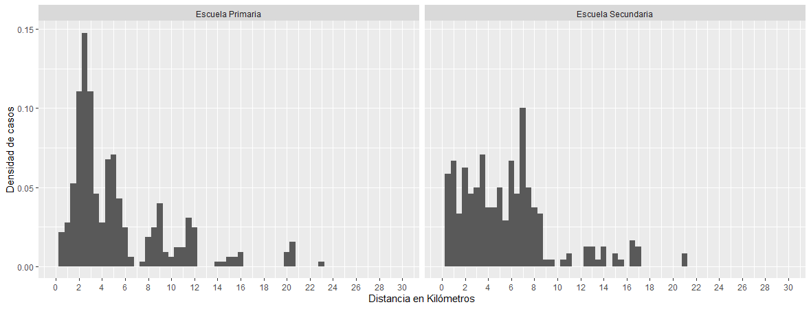
Dado que la intención de este documento no realizar un análisis detallado de distancias, el gráfico 1 se muestra sólo a modo de visualizar el tipo de información que se puede producir. En este caso se trata de un histograma que muestra como los estudiantes de cada establecimiento se distribuyen en función de la distancia a él.
Gráfico 2. Diagramas de caja en función de la distancia en Km.
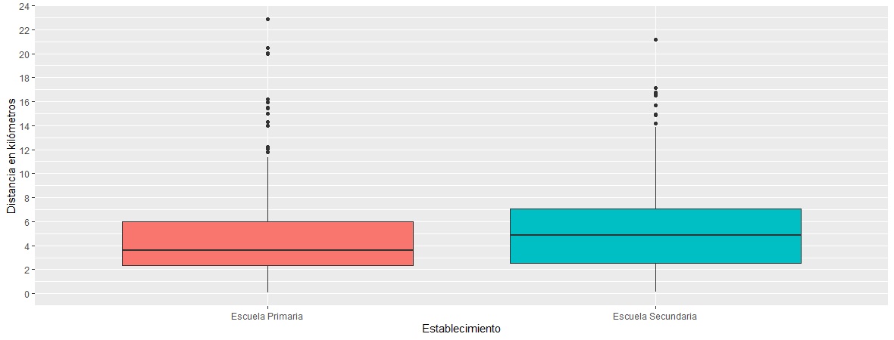
El gráfico 2 muestra la misma información que el gráfico 1 desde otro ángulo. En este caso se trata de un diagrama de caja para cada establecimiento que permite observar dentro de cada “caja” tanto la mediana de la distribución como el rango intercuartílico que contiene al 50% de los estudiantes.
Indirectamente las medidas anteriores también sirven para controlar la calidad del dato que sirve como insumo para el resto de las técnicas posteriores. Por ejemplo, sirven para excluir del análisis a ciertos valores extremos por considerados o bien errores de medición o bien tan alejados del patrón de los otros estudiantes que es preferibles explicarlos en un análisis específico.
De manera derivada las técnicas anteriores también permiten la construcción de indicadores que indiquen si el estudiante cumple la respectiva normativa de distancia de su nivel educativo. A posteriori esto permite construir porcentajes para cada establecimiento, distrito, región y la propia provincia.
Como veremos más adelante, algunos de estos cálculos también se pueden visualizar en un mapa a mediante la aplicación de otras técnicas como los Buffers (§4.3) y los polígonos de Voronoi (§4.4). Sin embargo, los indicadores analíticos tienen la virtud de poder independizarse de los mapas e integrarse fácilmente tanto con el resto de los datos educativos existentes así como ser pasibles de utilizarse con la mayoría de los análisis estadísticos usuales. Por último, las técnicas anteriores permiten que cada establecimiento reutilice esos datos para alguna estadística interna con una simple hoja de cálculo sin depender de sistemas GIS. En cuanto a la publicación de este tipo de datos, siempre que se agreguen de alguna manera, podrían ser utilizados sin aparentes problemas legales.

4.2. Límites políticos - administrativos
El sistema educativo puede considerarse como un sistema artificial diseñado por la propia sociedad. En este diseño existen divisiones políticas (región, distrito, etc.) sobre las cuales se toman decisiones. Análogamente puede decirse que el sistema estadístico construye divisiones administrativas (partido, radio, etc.) sobre las cuales se publican datos que pueden servir para la evaluación o la toma de decisiones educativas. Cualquiera de los motivos anteriores hace que sea pertinente el análisis de la conveniencia de la producción de datos espaciales educativos a estos niveles. Ambos tipos de datos se suelen representar dentro del análisis espacial como polígonos vectoriales.
En Argentina el mínimo denominador en común de ambos tipos de límites es a nivel de partido. En este sentido, los análisis de partido representan el nivel más bajo en donde el nivel político coincide con la existencia de datos censales. Como veremos en seguida, este resulta un nivel muy agregado para hacer análisis para cada establecimiento, aunque nada impide su utilización para otros objetivos. Por ejemplo, pueden usarse las fracciones censales para caracterizar variables contextuales del territorio de un establecimiento educativo (Born, 2019, p. 36). Si bien se podría bajar hasta el nivel del radio de cada establecimiento usualmente se prefiere la fracción, especialmente en zonas urbanas, por considerarlo a) un estimador más robusto y menos volátil que el radio específico del establecimiento y b) por entender que las áreas normativas de distancia y tiempo de cada establecimiento generalmente se acercan más a los tamaños de las fracciones más que a los de los radios.
Como puede observarse en el mapa 1 las fracciones censales tienen la característica de poseer diferente tamaño. En general, cuanto más densa es determinada área más pequeñas serán sus fracciones y radios. En este caso como el establecimiento de la izquierda se encuentra en un área más densa su superficie es menor a la fracción del establecimiento de la derecha.
Mapa 1. Fracciones censales como variables contextuales territoriales de los establecimientos educativos
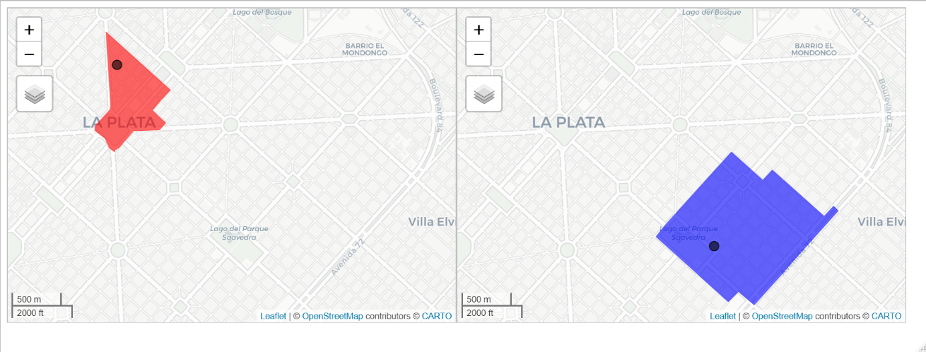
El ejemplo anterior es un claro intento por imputar características sociales contextuales del territorio (a través de datos censales) a todo el establecimiento. Este punto es importante. Más que entender esta característica como un defecto puede entenderse como una característica buscada intencionalmente, en el sentido que el desiderata del indicador es la construcción de una medida del establecimiento que relacione su ubicación con el contexto social del territorio y no, por ejemplo, con el contexto social de la matrícula (Born & Scasso, 2019, p. 6).
El uso de las divisiones políticas puede ser interesante para visualizar criterios presupuestarios que se deban realizar desde el nivel provincial para algunos de los niveles inferiores. Sin embargo, no parecen útiles al nivel desagregado de cada establecimiento. En especial no parecen pertinentes para delimitar la zona de influencia de un establecimiento (sea si se la quiere interpretar como efecto del territorio sobre el establecimiento o a la inversa) porque la propia escala geográfica de las regiones, los distritos o los partidos es muy elevada ya que existen varios establecimientos por partido. Lo anterior impide la realización de discriminaciones finas a nivel local ya que la gran mayoría de los casos caerían dentro de la misma unidad política.
Esto último problema se reduciría en el caso del uso de divisiones administrativas censales como los radios o las fracciones dado que razonablemente se puede esperar que la “zona de influencia” de un establecimiento se expanda a través de varios radios censales. La razón es que usualmente, especialmente en zonas urbanas, existen más radios censales que establecimientos educativos.
El caso particular de la producción de los datos espaciales educativos en combinación con datos censales también puede ser útiles en cuestiones de construcción de variables contextuales de los establecimientos en función de las características sociales de la matrícula (Born & Scasso, 2019, p. 6). Específicamente pueden tener una importancia crucial como una segunda mejor respuesta en cuestiones de evaluación de la calidad educativa.
Como veremos a continuación, muchas de las estrategias usuales cuando se trabaja con este tipo de técnica es el empleo de una colorpleta en donde el color mediante el cual se llenan los polígonos se encuentra en función de algún valor.
En el mapa 2 puede observarse una colorpleta que indica, para ambos establecimientos, el porcentaje de estudiantes que proviene de cada departamento. En este caso no se aprecian diferencias sustantivas entre ambos establecimientos. Como enseguida se podrá apreciar esto se debe a un punto ciego de la propia técnica más que a la extrema similitud de los datos.
Mapa 2. Porcentaje de estudiantes según departamento.
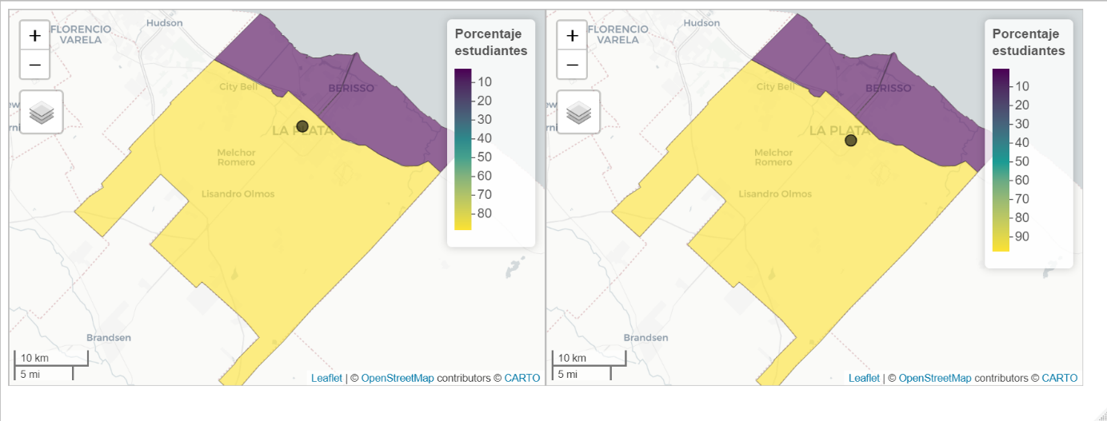Por el contrario, en el mapa 3 se realiza una colorpleta en función de los porcentajes de cada radio censal. En ese mapa sí puede apreciarse un patrón diferente entre ambos establecimientos, aunque la irregularidad de las formas y áreas de los polígonos hace difícil una lectura fluida. De todos modos, más allá de su aspecto visual, los datos que se encuentran por detrás de estos gráficos pueden ser útiles para la construcción de indicadores espaciales analíticos cuando se tenga el objetivo de construir variables contextuales de los establecimientos con datos de la matrícula.
Mapa 3. Porcentaje de estudiantes según radio censal
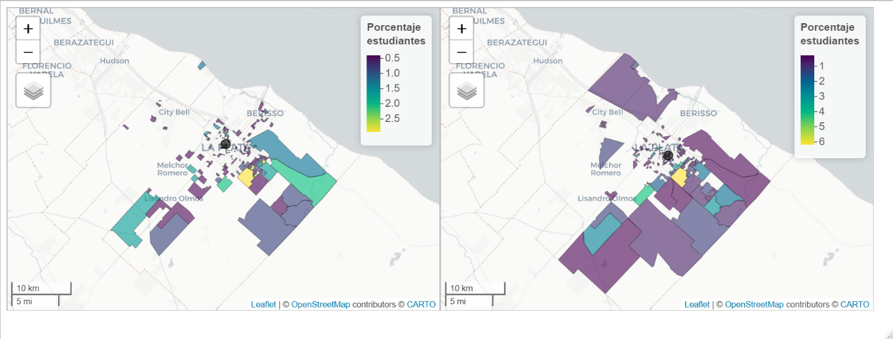

Antes de pasar a la siguiente sección es pertinente el siguiente comentario. Un punto metodológico importante es que el área de cada polígono es diferente y esto puede llevar tanto a errores metodológicos como a interpretaciones que, si bien correctas, son excesivamente dependientes de los cortes espaciales utilizados. Para evitar errores metodológicos la recomendación metodológica usual es colorear cada polígono con valores normalizados más que con valores absolutos (por ejemplo, dividiendo estos por el área de cada polígono). El problema de la dependencia de las interpretaciones en función de los cortes espaciales utilizados es parte de un problema compartido con otras técnicas de análisis y se lo suele denominar problema de la unidad de área modificable (MAUP).
Un punto a favor de estas estrategias es que, al tratarse de información agregada, casi siempre preservan la confidencialidad de los estudiantes y por lo tanto es compatible con una política de datos abiertos. En especial la vinculación de datos políticos y censales a nivel de la mínima unidad geográfica en común (usualmente a nivel de departamento) puede ser una buena candidata a publicaciones seriales abiertas.

4.3. Buffers
Los buffers son polígonos que representan el área entre una distancia dada (1Km, 5Km, etc.) y una figura geométrica (punto, línea, polígono, etc.). Independientemente de cuál sea el insumo (un punto para un colegio, una(s) línea(s) para un camino o un polígono para un partido) el resultado siempre es un polígono. Esto lo convierte en una técnica simple y flexible. Dado que, para fines de este trabajo, los establecimientos se representan mediante un punto, el polígono resultante siempre es un círculo con un radio establecido (1Km, 5Km, etc.).
En este sentido es posible la construcción de un buffer específico para cada establecimiento en función de ciertos criterios. La dimensión del buffer puede estar determinada por criterios descriptivos (ej. distancias promedio, tamaño de la matrícula, etc.) o criterios legales/normativos para cada nivel educativo que se encuentran definidos en las reglamentaciones escolares. En efecto, una de sus mayores virtudes es la fácil visualización espacial de la extensión de los criterios normativos.
Esto puede observarse en el mapa 4 en donde se estipula un buffer de un radio de 1 kilómetro para nivel primaria (izquierda en rojo) y un radio de 3 kilómetros para el nivel secundario (derecha en azul).
Mapa 4. Bufers normativos según establecimiento
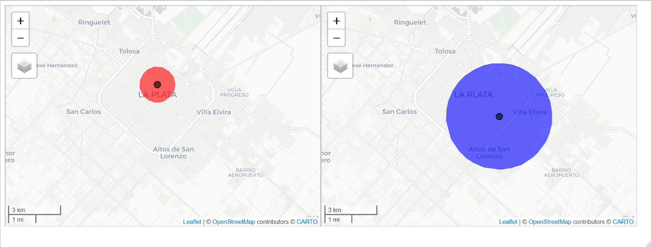
A nivel central también se lo puede utilizar del siguiente modo. Se puede construir un buffer normativo para cada establecimiento de cada nivel (primario, secundario, etc.) y luego construir un solo polígono (o usualmente un solo multipolígono) con las intersecaciones espaciales formados entre todos esos buffers. Esto produciría una figura que mostraría en que zonas de la provincia se cumplen los criterios normativos y en cuáles no.
Cuando se quiera construir un indicador contextual sobre la matrícula de los estudiantes, pero no se dispone de información nominal georreferenciada, los buffers pueden ser utilizados del siguiente modo. Se puede estimar el tamaño de un buffer en función del tamaño del establecimiento y/o la densidad poblacional de su entorno y luego, en función de los radios censales que se encuentran en ese buffer, inferir características contextuales sociales del establecimiento presente en los propios datos censales (Born & Scasso, 2019, p. 58).
Si se posee datos georreferenciados de cada estudiante, los buffers también pueden servir para averiguar el grado de cumplimiento de la normativa. En efecto, se pueden realizar intersecaciones espaciales para averiguar, por ejemplo, cuantos estudiantes (y de qué lugar) caen dentro/fuera del circulo conformado por el buffer. Obviamente esto último también puede realizarse de modo analítico en función de las distancias de cada estudiante al establecimiento (§4.1).
Por último, si se posee datos georreferenciados de los estudiantes, se puede crear un buffer de por ejemplo 500 metros sobre cada punto. Esto puede servir tanto para preservar el anonimato de los estudiantes como insumo para construir un polígono (o multipolígono) con las intersecaciones espaciales formados entre todos esos buffers. Esta estrategia, a diferencia de la técnica de los polígonos envolventes (§4.5), puede servir para construir un polígono (o multipolígono) que copie la silueta de la nube de puntos permitiendo la creación de huecos internos en donde no existan puntos.
Por lo anterior, los buffers pueden ser tanto útiles a nivel central como local. Es especial los buffers son útiles para la construcción espacial de criterios normativos y su posterior intersecación con otros datos sociales georreferenciados. Por otro lado, en todos sus usos parece tratarse de una técnica compatible con políticas de datos abiertos dado que no parece comprometer la confidencialidad de los datos de los estudiantes.

4.4. Polígonos de Voronoi
Dado un conjunto de objetos (p.e. establecimientos educativos) en un plano (p.e una provincia) un diagrama de Voronoi es una partición (o teselación) de ese plano en tantos polígonos como objetos. Su característica distintiva es que todos los puntos interiores de cada polígono (posibles estudiantes) comparten la propiedad de tener el mismo objeto (establecimiento educativo) más cercano. En esta partición, o más precisamente, en esta teselación, ningún polígono se superpone con otro y tampoco quedan espacios del plano sin ser ocupado por algún polígono.
El resultado visual de este tipo de particiones puede observarse en el mapa 5. En este caso para que se aprecie su potencial uso a un nivel superior que el propio establecimiento se ha realizado una teselación de Voronoi para el partido de La Plata tanto para el nivel primario (izquierda) como para el secundario (derecha).
Mapa 5. Teselación de Voronoi del departamento de La Plata para nivel primario (izquierda) y secundario (derecha)
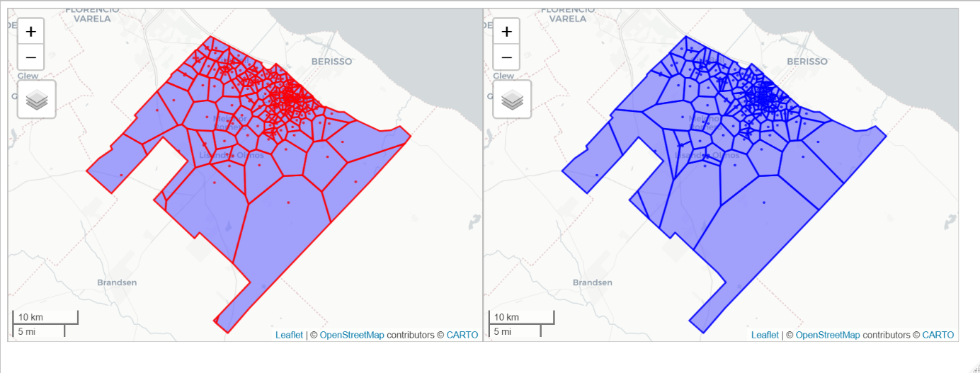
Como puede observarse dentro de cada polígono hay un punto que representa a un establecimiento educativo y cada punto se encuentra bordeado por un polígono diferente. También puede verse como, al sur de ambas imágenes, dada la mayor lejanía entre los establecimientos educativos, los polígonos poseen un área mayor. Por otro lado, la figura de la izquierda se observa más densa que la figura de la derecha. Esto es así porque existen más establecimientos de nivel primario que de nivel secundarios.
El hecho que muchos establecimientos secundarios se encuentran en un predio contiguo al de un establecimiento de nivel primario facilita la comparación visual entre ambos niveles. Por ejemplo, el punto más “al oeste” de la figura de la izquierda no tiene su contraparte en la figura de la derecha. Esto permite intuir que, si allí existiera un establecimiento secundario, como cambiaría los diagramas de Voronoi de la imagen de la derecha y, de este modo indirecto, intuir el modo de construcción de estos.
Un punto a favor de esta técnica es que sólo presupone información georreferenciada de los establecimientos y no de los estudiantes. Otro punto a favor de esta técnica es que su resultado final genera un mapa muy intuitivo.
Como muchas de las técnicas de este documento permite que se puedan agregar algunas restricciones, como características naturales (ríos, picos montañosos, etc.) o convenciones (límites administrativos, rutas, etc.), y que estas sirvan como divisiones y no queden dentro de algún polígono.
Los posibles usos de esta técnica son varios. Algunos son útiles a nivel central y otros a nivel local. En especial la técnica parece idónea como insumo para la construcción de zonas de cobertura para cada establecimiento que ayuden a ordenar espacialmente la demanda efectiva a la oferta existente. A pesar de ser una técnica que está diseñada para ser utilizada como más de un establecimiento como insumo puede también tener una utilidad local a nivel de cada establecimiento. Como se verá más adelante (§5), la creación del respectivo polígono de Voronoi de un establecimiento puede ayudar, de modo visible en un mapa, a entender cuántos y de donde son los estudiantes que llegan a ese establecimiento cuando ese establecimiento no es su establecimiento más cercano.
Otro uso posible es la comparación de las áreas de los polígonos resultantes de la partición con algún indicador de densidad de la demanda (§4.7) y los tamaños de los establecimientos para corregir desbalances en la infraestructura existente.
Por último, al igual que sucedía con los usos de los buffers, algunos de los beneficios de este tipo de técnicas puede también conseguirse en base a técnicas analíticas. En efecto, si uno sabe la distancia de cada estudiante a cada establecimiento puede estimar o bien cuál es el establecimiento más cercano o bien ordenar a los 3 o 5 más cercanos, aunque ninguna de las operaciones anteriores se visualice en un mapa.

4.5. Polígonos envolventes
En los usos de polígonos puede importar tanto la visualización y cómputo del perímetro como su área. En el primer caso importa el límite entre el exterior y el interior del polígono y en el segundo caso importa sólo su interior. En las técnicas de los polígonos envolventes, especialmente en su construcción más que en su uso posterior, es clave la idea de envolvente. En este sentido, estas técnicas comparten el espíritu de poder captar la envoltura (o la silueta o la sombra) más que la forma precisa, de una nube de puntos. De este modo el resultado usual se trata de un polígono (casi siempre) irregular que logra envolver a la nube de puntos formado por las ubicaciones de los estudiantes de cada establecimiento.
Una característica de esta técnica es que, de forma deliberada, es influenciada principalmente por los valores más extremos de la nube de puntos y, a diferencia de otras técnicas, no distingue zonas de diferentes densidades de puntos en su interior (§4.7).
El grado de injerencia de los valores extremos se puede matizar filtrando a los valores muy extremos sea a través de la estrategia de algún ntil de la distribución o a través de algún criterio de distancia explícito.
Como veremos a continuación, en algunas situaciones la captación de la envoltura dice bastante sobre la forma de la nube de puntos pero otras veces esto no sucede. En general, la técnica basada en la construcción de polígonos convexos funciona mejor con distribuciones de puntos “compactas” y la técnica de polígonos cóncavos funciona mejor para captar distribuciones de puntos que presentan fuertes “cavidades”.
En cualquier caso, más adelante se verá (§5) cómo estas técnicas se pueden complementar con otras para lograr el objetivo de transmitir distintos aspectos de la nube de puntos de los estudiantes. Cualquiera de estas técnicas tiene a favor que, como todo polígono, preserva la confidencialidad del dato aunque, estrictamente, los (pocos) puntos extremos que se seleccionan para su construcción son puntos reales de algún estudiante que se visualizan en el mapa.

4.5.1 Polígonos envolventes convexos
La construcción de un polígono envolvente convexo implica la construcción de un polígono que envuelva a los puntos más extremos con la condición que su perímetro sea el más corto posible y que el mismo no posea ningún ángulo interior mayor a 180°. Esto suele producir, en comparación a un polígono cóncavo, una figura más simple (en el sentido que posee menos lados) aunque esto puede representar una figura bastante diferente a la distribución subyacente de la nube de puntos, especialmente en casos de distribuciones poco compactas.
Mapa 6. Polígonos envolventes convexos de la nube de puntos de los estudiantes
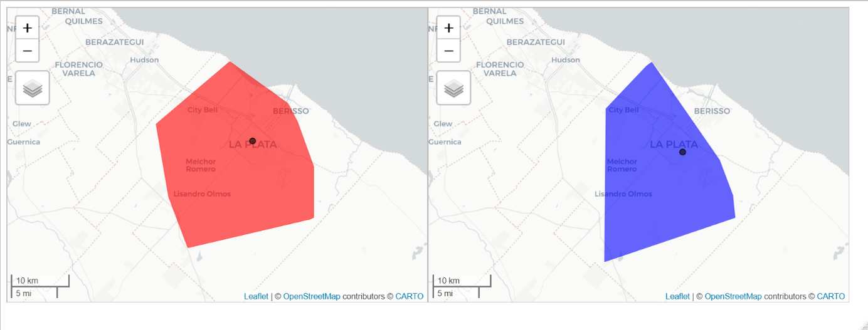
Como puede observarse en el mapa 6 en ambos casos el polígono resultante se forma por unos pocos puntos extremos y se cumple la condición que ningún ángulo interior de los vértices del perímetro posee más de 180°. En la imagen de la izquierda se forma sólo con 7 puntos y, por una simple casualidad, en la imagen de la derecha se usa la misma cantidad de puntos. En efecto, si bien pareciera que la imagen de la derecha está construida con sólo 6 puntos, existe un punto justo a la izquierda del punto más al norte de esta imagen. Este punto entra en el perímetro porque justamente su ángulo interior es menor (por muy poco) a 180°.
Esta cantidad de puntos determina la cantidad de lados del polígono y en su selección tiene que ver exclusivamente la forma de la distribución de los puntos en el espacio y no su cantidad. En efecto esta técnica sólo necesita un mínimo de 3 puntos para su cálculo.

4.5.2 Polígonos envolventes cóncavos
Esta técnica es similar a la envolvente convexa pero ahora se permiten cavidades que copien más fielmente la forma de la distribución subyacente de la silueta de la nube de puntos. La inclusión de estas cavidades es lo que justamente produce un polígono cóncavo. El costo es una figura más irregular (con más lados), con un área menor y de mayor perímetro que la anterior.
Su cálculo contiene un parametro "alpha" que permite decidir hasta donde la envolvente crea cavidades que van a buscar, aparte de los puntos que incluye el polígono convexo, a otros puntos cercanos a los extremos. Este parámetro, que no existe en el cálculo del polígono convexo, y que se puede configurar entre un rango de -∞ y +∞, es lo que permite conceptualizar a los polígonos envolventes convexos como un caso especial de los polígonos cóncavos, a saber, aquellos polígonos cóncavos en donde su parámetro “alpha” es igual a 0.

Mapa 7. Polígonos envolventes cóncavos de la nube de puntos de los estudiantes
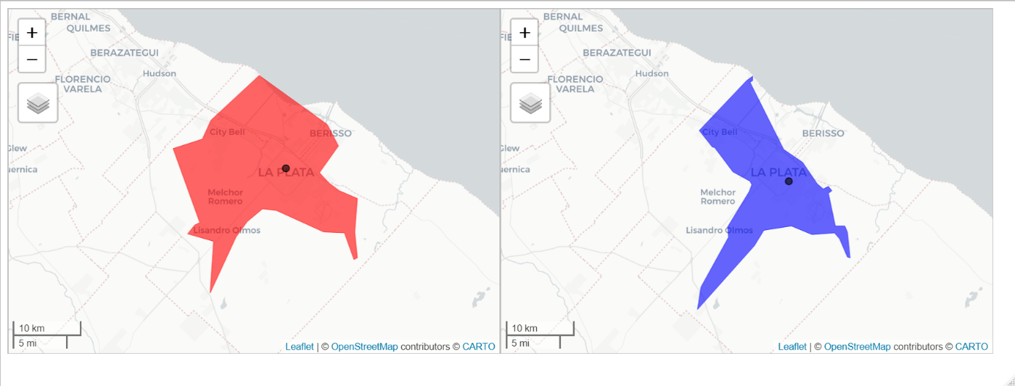
Como puede observarse en el mapa 7, tanto la imagen izquierda como la derecha han cambiado bastante con respecto a sus respectivos polígonos convexos del mapa 6. En efecto, estos polígonos cóncavos ahora incluyen varios puntos más en su construcción (+ de 30 cada uno), poseen una superficie menor y presentan una forma que, si bien se acerca más a la silueta de la nube de puntos subyacente, es difícil de describir dada su pronunciada irregularidad. En general, cuanto menor sea el umbral de la distancia entre los puntos y cuanto mayor sea el grado de concavidad permitida más irregular será el polígono resultante.

4.6. Centroides
Cómo se anticipó anteriormente, las técnicas de polígonos envolventes (sea en su versión cóncava o en su versión convexa) permiten captar la forma de la nube de puntos de los estudiantes. Dijimos que de algún modo eso implica prestar atención a los bordes o extremos de la nube de puntos. Por el contrario, esta técnica permite concentrarse en su tendencia media. Esto último, más que una debilidad, es una oportunidad para ofrecer, gracias a su complementación, una mejor visualización de la complejidad de los datos.
El centroide puede considerarse como el punto que minimiza la suma de las distancias (euclideanas) cuadradas entre ese punto y el resto de los puntos que conforman la figura. En este trabajo principalmente nos interesará el centroide formado por la nube de puntos (en vez de, por ejemplo, algún polígono envolvente) de las ubicaciones de los estudiantes. Esta técnica, como la media aritmética de un conjunto de números, también se ve afectada por los valores extremos, pero a diferencia de los polígonos utilizados para la construcción de las envolventes (§4.5) todos los valores intermedios también cuentan.
En este sentido, como lo sugiere el mapa 8, el centroide de una nube de puntos puede considerarse como una aceptable estimador de la tendencia central en el sentido que en la posición final del centroide intervienen como insumo todos los puntos y no sólo aquellos con posiciones extremas.
Mapa 8. Centroides de la nube de puntos de los estudiantes
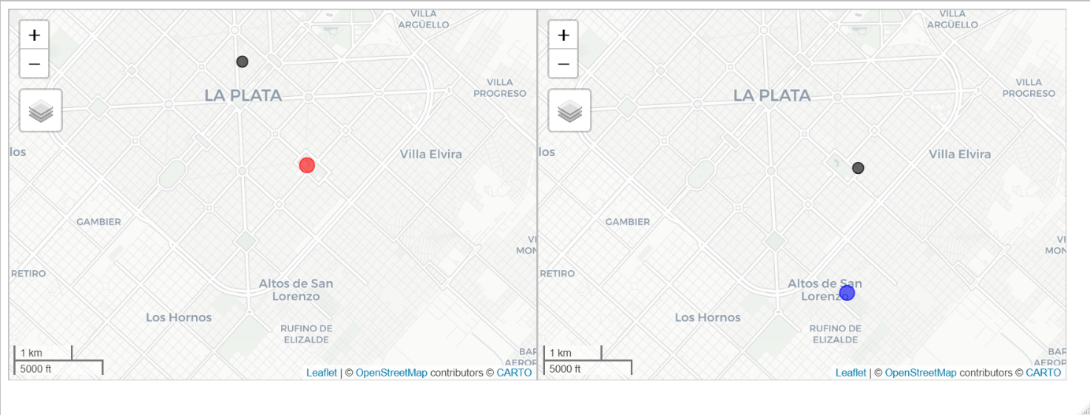
Su utilidad en solitario remite a que produce una sola posición como resumen de una nube de puntos. Dado que de modo explícito o implícito cada miembro de cada comunidad educativa suele tener algún supuesto sobre este punto, la intuitiva visualización facilita el proceso de comprobación sobre la adecuación aquellos. En efecto, la distancia (como medida analítica) del centroide al establecimiento puede ser diferente a la media de la distancia de los estudiantes. En este sentido, su uso a nivel local de cada establecimiento puede ser pertinente para la “toma de conciencia” de aspectos que, por su propia naturaleza, son poco intuitivos.
En este punto, la diferencia con la media de las distancias es clara ya que justamente a los insumos del centroide (y de manera derivada a él mismo) no sólo se le puede calcular su distancia con respecto a el establecimiento sino que cada insumo también posee una posición (coordenadas) en el plano y, por lo tanto, se puede visualizar en un mapa. Para fijar las ideas, si un establecimiento posee sólo 2 estudiantes, ambos a 1 km de distancia, pero uno en una dirección y otro en la contraria (supongamos norte-sur) la media de las distancias será 1 km y, sin embargo, el centroide coincidirá con el punto del propio establecimiento, por lo que su distancia al establecimiento será de 0 km.
Por último, a pesar de tratarse de un punto y de calcularse sobre la nube de puntos de los estudiantes, es una medida que, al igual que el resto de las técnicas aquí presentadas, preserva la confidencialidad del dato por tratarse de una agregación. Por estas razones, parece compatible con una política de datos abiertos. Como muchas de las técnicas de este trabajo, su utilidad aumenta si se lo utiliza como complemento de algún otro indicador que capte la heterogeneidad de los puntos. Esto último es lo que se hará en la próxima sección.

4.7. Análisis de densidades
Si los polígonos envolventes ayudan a captar la silueta de la nube de puntos y el centroide su tendencia central espacial, la técnica que veremos en esta sección ayuda a cuantificar el grado de heterogeneidad espacial de esos puntos. De manera intuitiva la técnica que se encuentra por detrás sirve para discriminar zonas de la nube de puntos con diferentes densidades de puntos y la forma gráfica que se encuentra por delante remite a la noción de isobanda (e isolínea) usual en la cartografía. En este sentido en esta sección se intentará explicar tanto la técnica de cálculo como la técnica de visualización.
Esta técnica de cálculo puede considerar algo más compleja que las anteriores, pero también gracias a esa complejidad permite cumplir muchos de los desideratas presentes en la construcción intuitiva de una zona de influencia. Si bien se la puede complementar con varias de las técnicas anteriores (y eso se hará en la sección §5) posiblemente sea la técnica que mejor se desempeñe de forma aislada para explorar la nube de puntos de los estudiantes.
En este último sentido ya se había anticipado que las técnicas basadas en análisis de densidades logran esquivar el problema de la unidad de área modificable (MAUP). La razón es que se construye una función de densidad continua que intenta estimar la intensidad de los puntos en función de la distribución de los puntos discretos observados.
Expresado de otro modo, en vez de calcular la densidad en áreas predeterminadas (con orígenes políticos o administrativos) las áreas (polígonos) se crean en función de los diferenciales de densidad de los puntos observados y se visualizan como isobandas cartográficas en un plano. Así, la técnica puede verse tanto como una técnica de estimación (de una variable latente continua) como una técnica de visualización que sirve para suavizar los patrones encontrados en los valores observados. Más adelante veremos que aquí importan las dos características.
Dentro de la función para realizar la estimación del cálculo de la densidad existen dos parámetros principales: el ancho de banda (bandwidth) y el tipo de núcleo (kernel). El primero define hasta que distancia se va a considerar a otro punto como “vecino” y el segundo determina la manera en que se “integran” a los vecinos encontrados. En este último sentido, será un resultado si todos los vecinos encontrados pesan lo mismo (uniforme) o si los vecinos más cercanos influyen más que los vecinos más lejanos.
Por otro lado, cuanto más pequeña sea la distancia para ser considerado vecino, más irregular (o menos suavizadas) será la función de densidad construida. En otras palabras, cuanto menor sea la distancia para considerar a un vecino la estimación de los valores de densidad de cada punto de la función más replicará la irregular distribución observada de puntos. En el otro extremo, cuanto más grande sea la distancia entre los puntos, más suavizadas serán las estimaciones de los valores de densidad y no seguirán tanto a los puntos observados.
La combinación de determinado valor del ancho de banda y el tipo de núcleo determinará, en conjunción con la distribución observada de puntos, los valores de la función de densidad. Este proceso puede observarse en la figura 1 en donde, en base a un plano de 10 x 10 se crean unas 100 posiciones para las cuales se calcula, para cada una, un valor específico de densidad.
Figura 1. Valores de densidad para igual distribución de puntos, igual definición de vecino y diferente Kernel. Izquierda Kernel uniforme. Derecha Kernel Gaussiano.
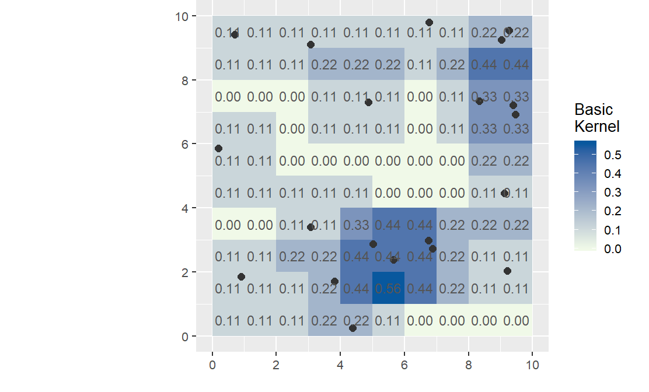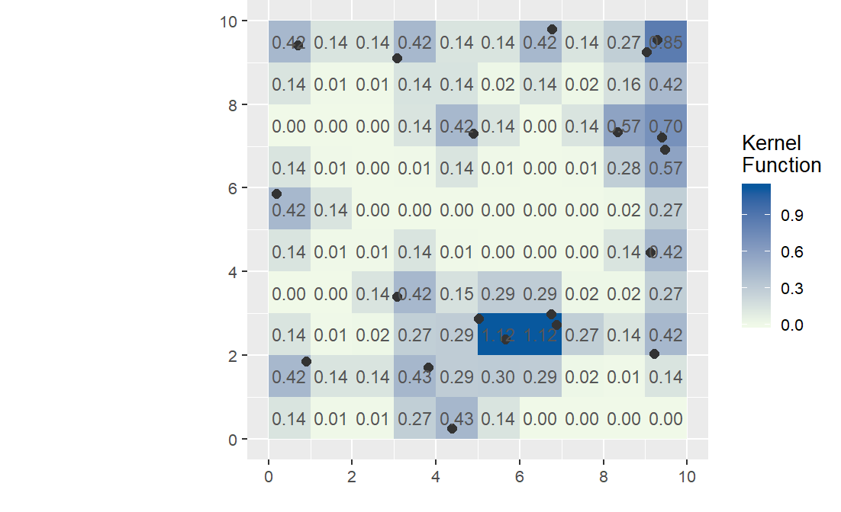
Imágenes legalmente extraídas de Grimond Manuel (2020). Utilizada con permiso legal CC 4.0.
Más precisamente, en la figura 1 tenemos la visualización de los resultados de dos funciones de densidad con igual distribución de puntos a analizar (10 x 10) pero diferentes configuraciones de los parámetros de la función. Esto es así porque en ambos casos se mantuvo fijo el ancho de banda para considerar a qué punto se lo considera vecino de otro punto. Lo que cambia entre la imagen de la izquierda y la de la derecha es el modo en que se integran la cantidad de vecinos detectados por el ancho de banda. En la imagen de la izquierda todos los puntos detectados como vecinos suman igual ya que se utiliza un kernel uniforme o básico. En la imagen de la derecha los puntos pesan de forma inversamente proporcional a la distancia ya que se utiliza un kernel Gaussiano.
Un punto interesante del parámetro de “vecino” es que, si bien se trata de un parámetro libre desde el punto de vista estadístico, este se pude llenar con contenido sociológico y/o normativo. Por ejemplo, se puede pensar que un vecino en nivel inicial sea alguien a menos de 500 metros y que en nivel secundario sea alguien a menos de 1000 metros.
Unos párrafos atrás, al pasar, se introdujo de contrabando la noción de isobanda. Esta herramienta cartográfica permite traducir en polígonos vectoriales los diferentes colores de la figura anterior o, más precisamente, los diferentes valores de la función de densidad. Para dilucidarlo introduciremos el concepto hermano de isolínea. Este es un recurso muy usado en cartografía para visualizar “altitudes” o “elevaciones” (3D) en un plano (2D). En principio no importa si se trata de elevaciones reales como en los mapas cartográficos de relieve o de elevaciones analíticas productos de histogramas, cantidad de tiempo o funciones de densidad como en el caso de la figura 1. El proceso es, como lo sugiere la figura 2, que cada isolínea en un plano representa zonas de igual “altitud”, permitiendo de este modo construir, de modo derivado, polígonos de contorno (isobandas) con los intervalos de los valores de las isolíneas.

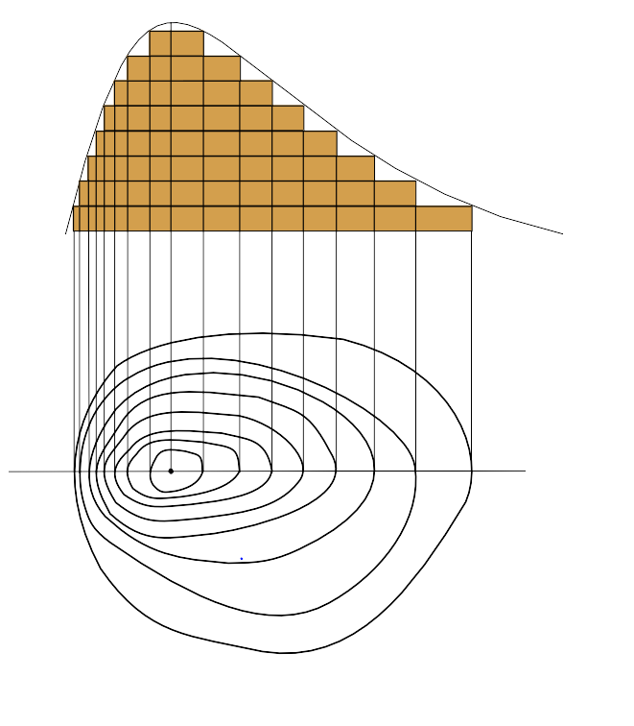
Imagen 2. Construcción de isolíneas e isobandas en función de los valores de un histograma

Imagen legalmente extraída de Wikipedia Commons. Utilizada con permiso legal CC 2.5
Ahora pasaremos a aplicar la técnica a los mismos establecimientos de los ejemplos anteriores. Por cuestiones de espacio y resolución en esta ocasión, en el mapa 9, se ha preferido un mayor nivel de zoom para facilitar el análisis a pesar que por esta acción algunos datos queden por fuera de la imagen.
Mapa 9. Análisis de densidades por establecimiento. 10 niveles o isobandas
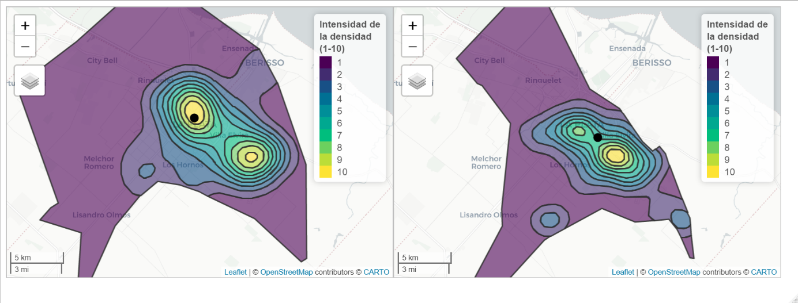
Como puede observarse aquí se están utilizando como marco para aplicar el análisis de densidades los polígonos envolventes cóncavos que se han descripto anteriormente (§4.5.2). De igual se podría usado el polígono envolvente convexo (§4.5.1). Por otro lado, ahora aparecen una serie de polígonos en su interior los cuales, cada uno, representa un intervalo de los valores de la función de densidad. Este valor no tiene una escala absoluta sino que se trata de un valor relativo a cada distribución de puntos de cada establecimiento. Para fines prácticos se consideró aceptable una partición de 10 intervalos. Las zonas amarillas representan las zonas más densas y las violetas las menos densas.
En comparación con las técnicas que provienen de la idea de los polígonos envolventes los análisis de densidades rescatan información de todo el espectro de puntos y no justamente de aquellos que tienen alguna relación con los “bordes”. Por otro lado, si bien se acercan a la distribución real de la nube de puntos se alejan en 2 direcciones interesantes. Primero, al suavizar la tendencia (y de este modo distorsionar los datos de los puntos) la técnica es compatible con un formato de datos abiertos. Segundo, la producción de isobandas produce síntesis intuitivas aun cuando estas se construyan sobre una distribución extremadamente irregular de puntos.
La idea de densidad es potente y puede servir para otras cuestiones de análisis espacial y educación. A nivel central se puede utilizar como (parte de) un estimador geográfico desagregado de demanda potencial de estudiantes como algo diferente de la demanda efectiva. En efecto, la técnica se puede aplicar con un corrector que sobreestime los puntos en radios censales con altas tasas de deserción. La técnica, o más precisamente la visualización de la misma, también es compatible con la exclusión de zonas que por alguna información secundaria se considere que allí la estimación no es correcta sea tanto por accidentes geográficos (lagunas, montañas, etc.) como sociales (basurales, limites provinciales, etc.).
Por último, es una técnica que realiza los cálculos sobre datos desagregados, lo que, si bien es una limitación dado la mayor difusión de datos agregados, también es una oportunidad para aprovechar la información nominal georreferenciada sin caer en agregaciones groseras.

4.8. Breve recapitulación
Antes de pasar a una aplicación práctica (§5) que muestre una combinación específica de las técnicas descriptas es pertinente una breve recapitulación que condense las principales características de cada una de ellas. En el cuadro que se presenta a continuación se ha dejado de lado (otras) potenciales aplicaciones, que sí se han comentado en diferentes notas al pie de cada sección.
Técnica | Nivel | Principales usos de este documento | Observaciones
Analíticas | Todos | . Gráficos exploratorios de distancias  . Control de calidad de los datos  . Construcción de tablas resumen | .Una vez producida, su utilidad no depende de un sistema GIS.  .Información muy compatible con el conocimiento estadístico disponible.
Límites Políticos Administrativos | Provincial, Regional, Partido | . Visualizar información educativa en polígonos en donde o bien a) exista capacidad de decisión y/o b) exista información social como la censal | .Existencia previa de los polígonos utilizados. No se trata de polígonos que surjan del propio sistema educativo.  . Problemas metodológicos por las diferentes áreas de cada polígono.
Límites Políticos Administrativos | Local | . Primera opción para imputar características contextuales del territorio a cada establecimiento (fracción o radios)  Segunda mejor opción para imputar características contextuales de la matrícula (radios) | .No es necesario su visualización en mapas.  .Su finalidad es principalmente analítica para construir atributos “sociales” a cada establecimiento.
Buffer | Local | Construcción de zonas normativas como las líneas de contorno de un polígono circular. | .Alcanza con información georreferenciada de los establecimientos.
Buffer | Centro | Construcción de un polígono (o un multipolígono) que represente todas las zonas en donde se cumplen los criterios normativos.
Voronoi | Todos | . Construcción de un polígono que indica los límites de hasta donde un establecimiento es el más cercano. | .Alcanza con información georreferenciada de los establecimientos
Polígonos envolventes  convexos | Local | Construcción de un polígono convexo que forma una envolvente que copia la forma exterior de la nube de puntos. Posee mayor superficie, menos lados y su figura es más regular (y se suele alejar más de la nube de puntos) que su hermano cóncavo. | .Utiliza información georreferenciada de los estudiantes
Polígonos envolventes cóncavos | Local | Construcción de un polígono cóncavo que forma una envolvente que copia la forma exterior de la nube de puntos. Posee menor superficie, más lados y su figura es menos regular (y se suele acercar más a la nube de puntos) que su hermano convexo. | .Utiliza información georreferenciada de los estudiantes
Centroides | Local | Medida de tendencia central espacial de la nube de puntos de los estudiantes de cada establecimiento | .Utiliza información georreferenciada de los estudiantes
Centroides | Radio censal | Punto medio de los polígonos de los radios y para imputar distancia desde cada uno de ellos al establecimiento educativo y esto incluirlos como insumo en una variable contextual del territorio del establecimiento | .Utiliza sólo información georreferenciada de los establecimientos en el caso de variable contextual sobre el territorio.
Densidades | Local | Creación de polígonos para la discriminación de diferentes zona de densidad de la nube de puntos de los estudiantes. | .Utiliza información georreferenciada de los estudiantes
Densidades | Central | Estimación espacial de la demanda teórica en función de la demanda efectiva más un factor de corrección contextual a nivel de radio censal. | . Utiliza información georreferenciada de los estudiantes

5.APLICACIÓN PRÁCTICA
En más de una sección de este documento se comentó que las técnicas descriptas aumentan su valor cuando se las complementa con otra. Dado que cada una de ellas tiene sus fortalezas y debilidades existen algunas combinaciones que, a pesar de su eclecticismo, logran una sinergia positiva que ninguna técnica puede lograr en solitario. En esta sección se intentará mostrar un pequeño ejemplo práctico que muestre esta potencialidad. Siguiendo el mismo hilo conductor del resto del documento las aplicaciones se efectuarán sobre los mismos establecimientos sobre las cuales se aplicaron las técnicas en forma individual. Aquí, a diferencia de la sección anterior, se opta por la estrategia de hacer 2 mapas por cada establecimiento, cada uno con distinto nivel de zoom.
En esta ocasión se ha preferido combinar, visualmente, las siguientes técnicas:
- El punto del establecimiento
- El buffer normativo del establecimiento
- El respectivo polígono de Voronoi del establecimiento
- El polígono envolvente cóncavo de la matrícula del establecimiento
- El centroide de la matrícula del establecimiento
- El análisis de densidades de la matrícula del establecimiento

Mapa 10. Zona de influencia de un establecimiento. Visión Panorámica.
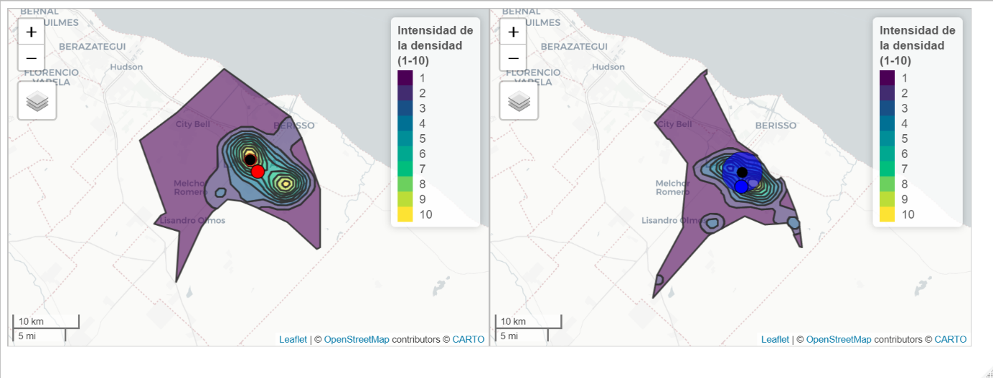
Mapa 11. Zona de influencia de un establecimiento. Visión detallada.
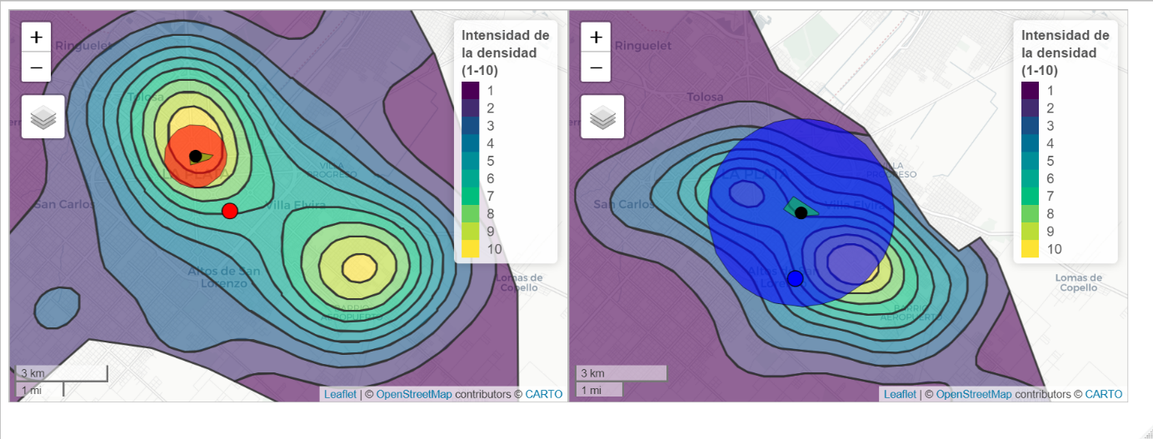
Como se observa en los mapas 10 y 11 para cada establecimiento se tiene una imagen panorámica y una imagen más detallada sobre las áreas de mayor densidad. En ambos establecimientos, en parte por ubicarse en áreas urbanas donde existe una variada oferta de establecimientos, los respectivos polígonos de Voronoi (en verde junto al punto negro del establecimiento) poseen un área muy pequeña con relación al área del polígono envolvente cóncavo.
En el establecimiento de la izquierda se ve cómo el centroide cae por fuera del área normativa (ambos círculos rojos). En cambio, eso no sucede en la imagen de la derecha a pesar que el centroide azul se encuentra más cerca de su respectivo establecimiento que el centroide rojo. La razón es que el buffer normativo del establecimiento de la derecha (de nivel secundario) es de 3000 metros y el de la izquierda (de nivel primario) es de 1000 metros.
Por otro lado se puede apreciar, en ambos casos, como al ubicación del centroide se puede explicar por los respectivos análisis de densidades. En el caso de la imagen de la izquierda el centroide se encuentra entre medio de las zonas amarillas, aunque algo más cerca de la zona amarilla más grande. Lo mismo sucede en el caso de la imagen de la derecha aunque de modo más visible, ya que la diferencia de tamaño entre ambas áreas amarillas también es más pronunciada.
En resumen, la combinación de las diferentes técnicas aquí descriptas parece ofrecer una sinergia en tanto (algunos de) los resultados se hacen más razonables en función de los resultados de (algunas de) las otras técnicas. Por otro lado, se pueden observar intuitivamente el grado de cumplimiento de la normativa vigente y cuantos de los estudiantes que forman parte de la matrícula tienen a ese establecimiento como el establecimiento más cercano.
Finalmente, mucho de lo anterior se puede complementar con tablas y gráficos que incorporen datos que sean productos de lo que aquí se denominó “técnicas espaciales analíticas” (ver sección XX). En este sentido los informes sobre distancia parecen ser los que primero vienen a la cabeza, pero también se pueden construir indicadores analíticos que indiquen el porcentaje de estudiantes que cumplen la normativa de distancia o tiempo y que porcentaje tiene a ese establecimiento como el establecimiento más cercano.

6.CONCLUSIONES
A lo largo del trabajo se han repasado algunas alternativas para la realización de análisis espaciales dentro del campo de la planificación y gestión educativa. Algunos de las técnicas propuestas hacen uso de información exclusivas de los establecimientos, otras de información exclusiva de los estudiantes y otras aprovechan la sinergia resultante de alguna combinación entre ambas fuentes. En este punto es útil destacar la novedad y potencialidad que posee la georreferenciación de los estudiantes para muchas de estas técnicas de análisis.
Si bien este último tipo de dato no se puede publicar por cuestiones de confidencialidad de la información, a lo largo de este documento se han mostrado una variedad de técnicas que, usando esta información como insumo, preservan el anonimato del dato. En este sentido es pertinente aclarar que, especialmente cuando se combinan apropiadamente (§5), el uso de las técnicas puede dar una idea cercana a la distribución de la nube de puntos de los estudiantes sin nunca mostrarla explícitamente. No sólo eso. La utilización de técnicas que capten visualmente de modo sintético la forma (§4.5), el centro espacial (§4.6) y diferentes zonas de densidad (§4.7) de una nube de puntos puede ser de más ayuda que la visualización de la propia (e irregular) nube de puntos.
Robert K. Merton afirmó hace más de medio siglo que “la teoría sólida sólo prospera sobre una dieta rica en hechos pertinentes, y procedimientos recién inventados ayudan a suministrar los ingredientes de esa dieta” (Merton 2002, p 189). En este sentido, la posibilidad de contar con datos georreferenciados de los estudiantes, aceptables tanto en su calidad como en su representatividad, puede considerarse un novedoso tipo de ingrediente para la dieta de las teorías educativas, así como para la planificación y evaluación de las políticas públicas tanto a nivel central como local.
Desde un punto de vista académico, la unión de la georreferenciación a nivel de estudiante con la georreferenciación de los establecimientos puede ser el primer paso para una fertilización cruzada entre diferentes campos disciplinarios de las ciencias sociales y los análisis espaciales. Desde un punto de vista más cercano a la planificación y la gestión aporta herramientas analíticas y visuales para la creación de nuevos indicadores y una planificación más inteligente de las políticas educativas y una evaluación más precisa de ellas.
Desde un costado más instrumental la escala del centro, en este caso un organismo provincial, para sistematizar información local no parece comparable a la propia capacidad de cada establecimiento para sistematizar su propia información local. Este hecho crea una oportunidad para que desde el centro se puedan generar informes automáticos interactivos e individualizados para cada uno de los establecimientos que difícilmente pueda ser producido por cada uno de los establecimientos que produce la información local.

BIBLIOGRAFÍA
Baddeley, A., Rubak, E., & Turner, R. (2016). Spatial Point Patterns. CRC Press.
Born, D. (2019). Índice de contexto social de la educación. ICSE. Organización de Estados Iberoamericanos para la Educación, la Ciencia y la Cultura y Ministerio de Educación de la Nación.
Born, D., & Scasso, M. (2019). Uso y producción de índices para la medición de temas sociales y educativos. Organización de Estados Iberoamericanos para la Educación, la Ciencia y la Cultura y Ministerio de Educación de la Nación.
Bryant, B. (2018). Income segregation across schools and the shapes of school attendance zones [Undergraduate honors theses]. William & Mary.
Burt, R. (2005). Brokerage & Closure. Oxford University Press.
Coleman, J. (1988). Social capital in the creation of human capital. American Journal of Sociology, 94, 95-120.
Coleman, J. (1990). Foundations of social theory. Harvard University Press.
Dimaggio, C., & Li, G. (2013). Effectiveness of a safe routes to school program in preventing school aged pedestrian injury. Pediatrics, 131(2), 290-296.
Edelsbrunner, H. (2011). Alpha Shapes—A survey. En Tessellations in the sciences. Springer.
Edelsbrunner, H., Facello, M., Fu, P., Akkiraju, N., Varela, C., & Mücke, E. (1995). Alpha shapes: Definition and Software. International Computational Geometry Software Workshop, 1-4.
Edelsbrunner, H., Kirkpatrick, D., & Seidel, R. (1983). On the shape of a set of points in the plane. Transactions on information theory, 29(4), 551-559.
Gelfand, A., Diggle, P., Fuentes, M., & Guttorp, P. (Eds.). (2010). Handbook of spatial statistics. Chapman & Hall /CRC.
Gimond, M. (2020). Intro to GIS and Spatial Analysis. https://mgimond.github.io/Spatial/index.html
Goldring, E., & Swain, W. (2014). The school attendance and residential location balancing act. Community, choice, diversity and achievement. En G. Ingram & D. Kenyon (Eds.), Eduaction, land and location (pp. 92-116). Lincoln Institute.
Larouche, R., Mammen, G., Rowe, D., & Faulkner, G. (2018). Effectiveness of active school transport interventions: A systematic review and update. BMC Public Health, 2016(18), 1-18.
Logan, J. R. (2012). Making a Place for Space: Spatial Thinking in Social Science. Annual review of sociology, 38. https://doi.org/10.1146/annurev-soc-071811-145531
McDonald, N. (2008). Children’s mode choice for the school trip: The role of distance and school location in walking to school. Transportation, 35, 23-35.
Møller, J., & Waagepetersen, R. (2004). Statistical inference and simulation for spatial point processes. Chapman & Hall /CRC.
Monarrez, T. (2019). School attendance boundary policy and the segregation of public schools in the US. Rising to the Challenge: Engaging diverse perspectives on issues and evidence, Denver.
Park, J. S., & Oh, S. J. (2012). A new concave hull algorithm and concaveness measure for n-dimensional datasets. Journal of information science and engineering, 28, 587-600.
Perry, C. (1914). The school as a factor in neighborhood development. The national conference of charieties and correction.
Roth, A. (2016). Who get what and why. William Collins.
Sack, R. (1980). Conceptions of space in social thought. The Macmillan Press LTD.
Saporito, S. (2017). Irregularly shaped school attendance zones and racial integration. Social Science Research, 64, 299-318.
Saporito, S., & Van Riper, D. (2016). Do irregularly shaped school attendance zones contribute to racial segregation or integration? Soc. Curr., 3(1), 64-83.
Silverman, B. (1998). Density estimation for statistics and data analysis. Chapman & Hall /CRC.
Tobler, W. (1970). A computer movie simulation urban growth in the Detroit region. Economic Geography, 46, 234-240.

Sin embargo, como se indicará en varias notas al pie de este documento, las mismas técnicas se podría utilizar para otros objetivos que también implican alguna relación entre la educación y el análisis geo-espacial.
Las dimensiones se basan en una adaptación de las propuestas por (Land, 1983; Land & Ferriss, 2007, pp. 522-523).
La misma idea de distancia también se puede complejizar en varias dimensiones. Por un lado, en vez de calcularse la distancia euclidiana (o alguna otra) sobre coordenadas proyectadas también se puede calcular sobre coordenadas geodésicas. Esta técnica, que arroja un resultado más preciso a costa de una mayor intensidad de cálculo, no suele tener diferencias prácticas para distancias cortas como la de un estudiante a un establecimiento educativo. Por otro lado, también se pueden agregar constricciones reales al cálculo que impliquen que la distancia se calcule siempre sobre alguna “ruta” considerada viable como caminos, puentes, etc. Este resultado será siempre igual o mayor al simple cálculo en “línea recta”. Un punto a importante de este tipo de cálculo es que posteriormente permite transformaciones de la distancia en tiempo y se puede realizar un cálculo diferente para cada tipo de transporte (a pie, transporte público, auto, etc.) como los que ofrecen los servicios de GPS de los celulares modernos.
Posiblemente existan mejores alternativas para el mismo objetivo. En efecto en una publicación posterior se utiliza una combinación del tamaño de la matrícula con la densidad poblacional de los radios (Born & Scasso, 2019, p. 58). Si se prefiere un indicador contextual que no incluya información de la matrícula, por considerarse algo volátil en el tiempo y (en parte) ajena al control de la planificación estatal, puede usarse los radios que se intersecan con el respectivo buffer normativo (§4.3) y ponderarlos en función de cada área intersecada y la distancia del centroide de cada radio al establecimiento.
La racionalidad de la cláusula de segunda mejor respuesta es que siempre, desde un punto de vista metodológico, debe preferirse (si existieran) datos propios del estudiante como cuestiones de su personalidad, sus relaciones, su hogar y su vivienda. En este sentido, pueden ser útiles algunas de las preguntas del módulo complementario a los estudiantes de la evaluación APRENDER. En situaciones en donde no exista este tipo de datos, se puede imputar a cada estudiante (y de manera derivada a cada establecimiento) algunas características consideradas pertinentes del radio censal de cada estudiante.
Más adelante veremos como la propuesta de los análisis basados en densidades de puntos evitan estos problemas con el costo de crear otros (menores) problemas. Sobre la problemática específica MAUP puede consultarse (Arbia, 1989).
Estrictamente la reglamentación sobre el nivel secundario habla sobre tiempo de viaje y no sobre distancia. Como una aproximación, y asumiendo una conversión de tiempo en distancia, se puede construir un buffer. Si se quiere aumentar la complejidad se pueden calcular isolíneas de tiempo de viaje pedestres o peatonales para cada establecimiento. En ese caso cada establecimiento tendría un polígono irregular envolvente con esos límites, pero no un buffer.
En efecto, es una técnica que, con muchas variantes, se comenzó a usar antes del surgimiento y difusión de las modernas técnicas de GIS. En Estados Unidos sus inicios se deben a los esfuerzos por implementar diseños compatibles con la legislación Brown vs el Consejo de educación (1954) y, más en general, con la problemática de la segregación educativa (Goldring & Swain, 2014)
El parámetro “alpha" tiene más difusión en la literatura geometría computacional. La bibliografía canónica al respecto es (Edelsbrunner, 2011; Edelsbrunner et al., 1983, 1995). En campos más cercanos a la programación y la optimización de algoritmos existe una mayor variedad de términos y posibles configuraciones. En efecto, existen diferentes algoritmos para diferentes lenguajes de programación. En este sentido, se pueden encontrar otros términos (como “convexity”) y otros valores de referencia en vez del rango de -∞ +∞. Algunos algoritmos también presentan la opción de un parámetro que permita una configuración de un umbral de distancia a partir del cual se permite que entre otro punto en la construcción del perímetro del polígono cóncavo. Aquí hemos asumido que estas técnicas nos importan para captar la envolvente de la nube de puntos. En sentido estricto, y dependiendo de la forma de los puntos y de la configuración de los parámetros, estas técnicas pueden también producir polígonos con “huecos” como el de un anillo o, de forma más extrema, un multipolígono que contenga varias “islas”. En estos últimos casos se habla de “forma α” (α shape) que, a su turno, generalizan la noción de “envolvente α” (α hull). Algo similar, pero a través de un camino muy diferente, se puede alcanzar utilizando la estrategia de los buffers (§4.5).
Aquí se utilizó el algoritmo concaveman (existente en varios lenguajes) que tiene sus bases en (Park & Oh, 2012). En el léxico de la propia librería se puede configurar un parámetro del grado de concavidad (a menor valor mayor concavidad) y un umbral mínimo de distancia entre los puntos. Para fijar las ideas, las imágenes de este documento están configuradas con un valor de “2” en su concavidad y 5000 metros en su umbral de distancia.
Si se calcula el centroide de un polígono envolvente (sea este cóncavo o convexo) el cálculo produce un punto "como sí" todos los estudiantes se distribuyeran de forma pareja a lo largo del área del polígono. Dado que los polígonos envolventes, por su propia construcción, (sobre)estiman los valores extremos de la nube de puntos, el cálculo del centroide sobre estas figuras produciría una doble (sobre)estimación de los valores extremos. Por esta razón, en presencia de los datos individuales de cada estudiante, se prefiere la construcción de los centroides sobre la “nube de puntos” de los propios estudiantes.
En efecto, es una técnica usual en el campo académico denominado “Patrones de puntos espaciales”. Fuentes de consulta de esta disciplina pueden considerarse (Baddeley et al., 2016; Gelfand et al., 2010; Møller & Waagepetersen, 2004). Para una exposición acerca de las funciones de densidades sin el componente espacial, puede consultarse (Silverman, 1998). En este caso particular hemos utilizado la técnica de estimación de densidades basados en kernels Gaussianos en vez de cuadrantes (Gimond, 2020, Capítulo 11).
Cabe destacar que este tipo de estrategias tienen su origen en la limitación de un documento escrito con un procesador de texto en donde el autor, como los cartógrafos de oficio, tiene que trabajar con una bala de plata en donde se debe decidir, de una vez y para siempre, el nivel de zoom así como la cantidad de capas y leyendas. La tecnología utilizada para producir los análisis y visualizaciones de este documento (el lenguaje R) permite realizar mapas interactivos donde el problema anterior es casi inexistente.

